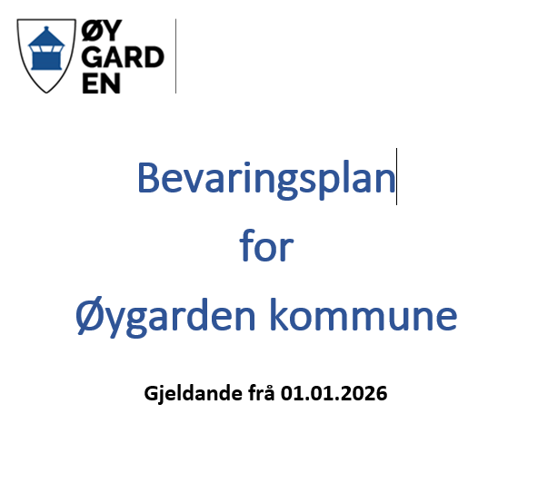

Plan er under arbeid – vert ferdig stilt hausten 2026

